По утрам проверяйте карманы ребенка… В ДОУ СТРОГО ЗАПРЕЩЕНО приносить острые, колющие, режущие предметы, а также жевательную
резинку, конфеты, печенье и любые продукты питания, косметику и компьютерные игры и любую ценную игрушку, которую Вам жалко.

Спорные и конфликтные ситуации нужно разрешать в отсутствие детей. Если Вы не смогли решить какой-либо вопрос с педагогом группы, обратитесь к заведующей.

В детском саду детям не разрешается бить и обижать друг друга, брать без разрешения личные вещи, не разрешается «давать сдачи», так же как и нападать друг на друга. Это продиктовано соображениями безопасности каждого ребенка. Просим Вас и в семье поддерживать эти правила!

Правила поведения родителей на детских утренниках

1. Праздник в детском саду проводится не для родителей, а для детей.

2. Вход в музыкальный зал, в группу разрешается в сменной обуви или бахилах, и без верхней одежды (в холодное время года).

3. Во время проведения утренника запрещается пользоваться сотовыми телефонами.

4. Фото и видео съемка может быть произведена только со своего места и с разрешения администрации детского сада.

5. Нельзя отвлекать ребенка разговорами и выкриками с места

6. Во время утренника родителям запрещается переходить с одного места на другое, вставать со своего места.
7. Не желательно присутствие на празднике детей (среди гостей) более младшего возраста.

8. По просьбе музыкального руководителя и воспитателя родители могут принимать участие в проведении детского утренника (спеть вместе с детьми песню, станцевать с ребенком, поиграть, рассказать вместе с ребенком шутку-малютку или стихотворение).

В случае невыполнения вышеуказанных правил со стороны родителей музыкальный руководитель, и администрация детского сада оставляет за собой право не приглашать родителей на праздники и проводить праздники без родителей. Так как несоблюдение этих элементарных правил отвлекает детей, мешает им почувствовать себя главными участниками действия.

Активно участвуйте в создании эмоционально благоприятной обстановки в группе, развивающей среды в группе и на участке детского сада (постройки, клумбы, песочницы – летом, горки и ледяные фигуры), ведь воспитатели – это хрупкие женщины и все это им не под силу.
Советуем откликаться на просьбы педагогов участвовать в конкурсах и проектах, дети будут Вами гордиться.

С уважением и надеждой на сотрудничество администрация и коллектив детского сада.

МБДОУ «Каменский детский сад»

Памятка для родителей

"Правила посещения детского сада"

Подготовила: воспитатель Шашурина Анна Вячеславовна

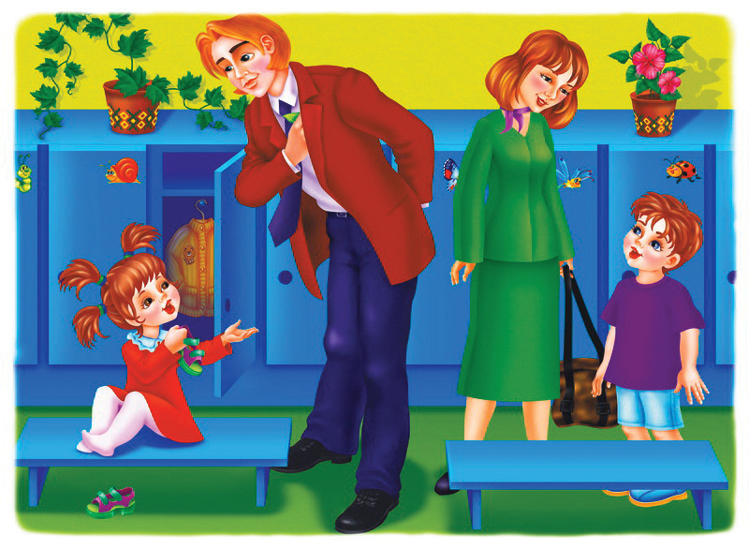

с. Каменки Богородского района.
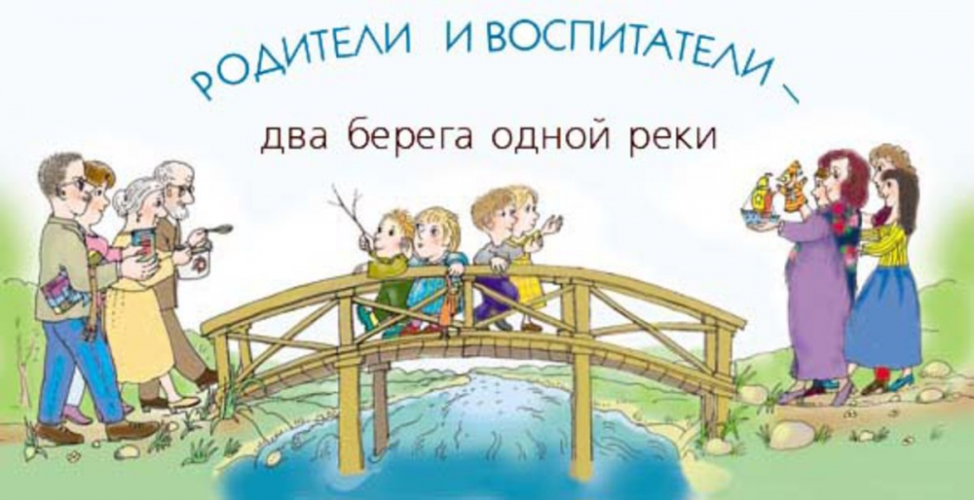

Уважаемые родители!
В нашем детском саду все друг друга уважают, поэтому желают здоровья, то есть здороваются.

В нашем дошкольном учреждении принято вежливо обращаться друг к другу, поэтому к сотрудникам независимо от их возраста необходимо обращаться на Вы, по имени и отчеству, и учить этому своих детей. Постарайтесь знать всех специалистов, работающих с Вашими детьми в лицо и по имени отчеству, для того, чтобы обратиться к ним с возникающими у Вас проблемами в воспитании и обучении Вашего ребенка, чтобы приучать ребенка к этикету с малых лет, обсуждая с ним его жизнь в детском саду. Например: «Какую песенку ты сегодня пел вместе с детками и Светланой Владимировной на музыкальном занятии?», а не «Что ты пел вместе с тетей, которая играет на пианино?» Их «тети» в нашем детском саду не работают.
Приходить необходимо не позднее 8.00, так как в 8.10 начинается утренняя гимнастика, которая дает Вашему ребенку заряд бодрости на весь день. Если хотите что-то сказать воспитателю, то сделать это нужно до 8.00 или после 17.00. В другое время педагог обязан работать с группой детей, и отвлекать его нежелательно. Если Вы опоздали, тихонько разденьте ребенка и проведите его в группу. Короткий кивок воспитателя в этот момент не говорит о его надменности, просто он занят группой детей.
Завтрак с 8.20 до 8.40 , и если Вы опоздали, придется ребенку терпеть до 2-го завтрака или обеда.
Одежда ребенка должна быть по сезону. В шкафу должны быть: маечки (2), трусики (2), запасные колготки, носочки, сменный комплект одежды, если произойдет "авария" за приемом пищи. Дети… – народ самостоятельный. Обязательно проверяйте опрятность вещей, не забывайте забирать в стирку пижаму и спортивную форму. Обувь должна быть по размеру.
Ребенка родители (или лица, их заменяющие) «передают» из рук в руки воспитателю. Если ребенка вчера отправили из садика с симптомами заболевания, а сегодня вы уже в саду, то такое скорое выздоровление нас настораживает, и мы предлагаем пройти в мед. кабинет. Так что, планируйте свое утро. Состояние здоровья ребенка определяет по внешним признакам воспитатель, и если его что-то смущает, то от диалога с медиком "не отвертеться". Убедительная просьба, быть предельно корректными с педагогами и мед. сестрой. Поймите, нет никакой нашей заинтересованности отправлять ребенка домой. Но, если «сопельки» и кашель Вас, как маму, не пугают, то у другой мамы может быть свое, отличное от Вашего, мнение. Не приводите больного ребенка в детский сад, этим подвергаете опасности здоровье не только своего ребенка (больному ребенку нужны постельный режим, лечение и мама рядом), но и здоровье всех остальных детей

На родительских собраниях обсуждаются общие вопросы не потому, что нечего сказать о каждом, а только из-за этических соображений. Чаще обращайте внимание на информацию, которая находится в приемной вашей группы. В ней Вы найдете много полезного для себя в деле воспитания детей, а также информацию о жизни Вашего ребенка в группе: распорядок дня, сетку занятий, объявления, меню;
Чаще интересуйтесь у воспитателей успехами и неудачами Вашего малыша, а не только тем, кто его обидел, и что он сегодня кушал; Не забывайте обращать внимание на рукотворный труд ребенка (рисунки, поделки), хвалить ребенка .

Детский сад работает с 7.30 до 18 часов, кроме субботы, воскресенья и праздничных дней.

Уважаемые родители, администрация несет за жизнь ребенка ответственность с 7.30 до 18 часов, а не раньше и не после… Не приводите раньше 7.30.. Воспитатель обязан прокварцевать помещение и ещё его проветрить…Приходя за ним поздно, Вы наказываете не воспитателя, а ребенка, лишая его лишних минут общения с Вами. Помните что, приходя за ребенком позже 18.00, Вы заставляете воспитателей работать бесплатно сверхурочно. Представьте, что Вы приходите в магазин после его закрытия – продадут ли вам товар, или Вас заставят работать бесплатно – согласитесь Вы или нет? Не пользуйтесь добротой работников детского сада. Ребенка должны забирать из детского сада только взрослые члены семьи, несовершеннолетним воспитатель в праве не отдавать Вашего ребенка;
Если Вы не можете придти за ребенком сами, предупредите заранее воспитателей, кто заберет Вашего ребенка.
Не приходите за ребенком в алкогольном или наркотичесом состоянии. По правилам воспитатель не должен Вам отдавать ребенка, т.к. он отвечает за его жизнь и здоровье;

Оставьте воспитателям все свои контактные телефоны, по которым с Вами можно быстро связаться на случай непредвиденных обстоятельств;

В случае болезни ребенка Вам необходимо поставить в известность педагога группы о причине отсутствия. О приходе в детский сад после отсутствия, так же нужно предупредить педагога до 12.00.,чтобы ребёнок был поставлен на питание.

Не забывайте, что в ДОУ существует ежемесячная оплата за содержание ребенка в детском саду. Просим Вас оплачивать квитанцию в установленные сроки, до 20 числа каждого месяца, согласно договору.

